PETITE SECTION :
LANGAGE : COMPTINES A ARTICULER
Intentions pédagogiques : Améliorer la prononciation et l’articulation.

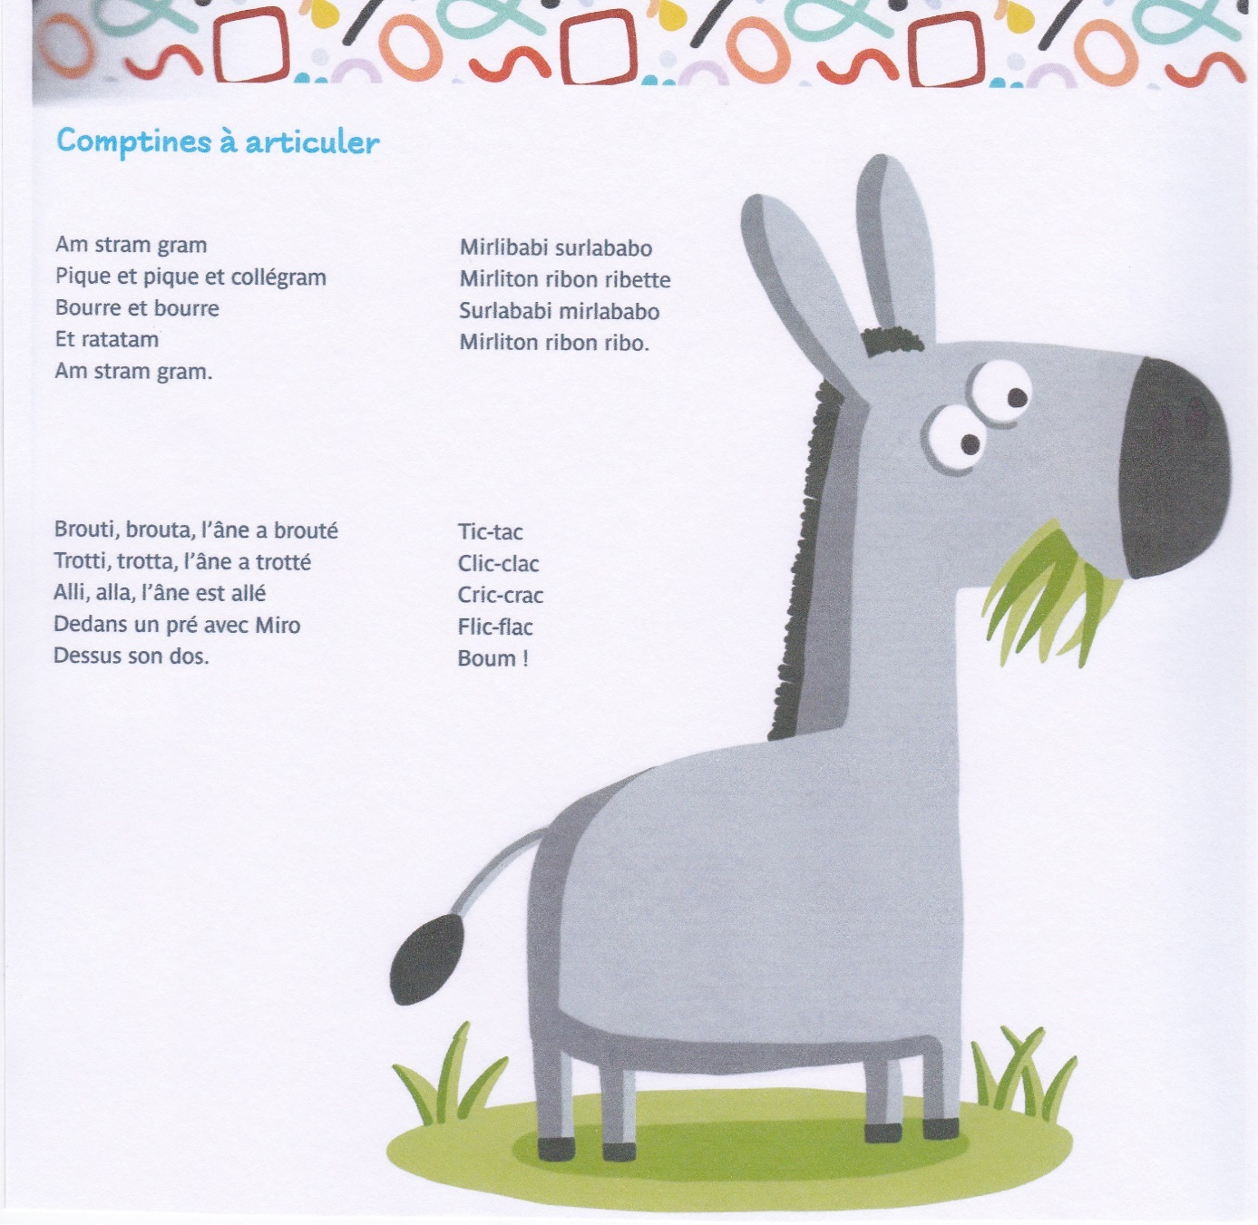

LECTURE : MAMAN
Intention pédagogique : Reconnaître un mot affectif : MAMAN.
Remettre les lettres d’un mot dans l’ordre, dans le sens de la lecture, de gauche à droite.
Matériel : Imprimer la feuille ci-dessous, ciseaux, colle, crayons feutres et couleurs.
Déroulement :
1/ Découper les lettres du mot MAMAN.
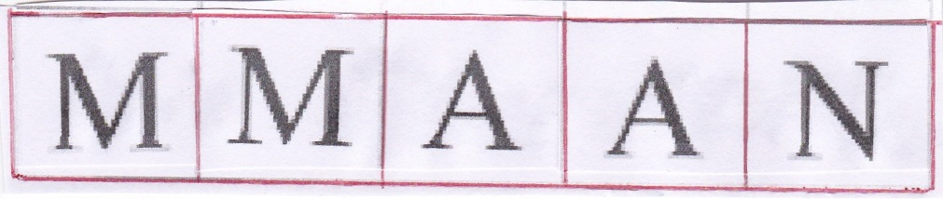
2/ Les remettre dans l’ordre de gauche à droite sous le modèle et l’adulte nomme les lettres.
3/ Ecrire dans les lettres tracées, le mot MAMAN.

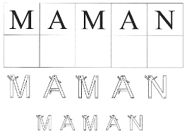

4/ Dessin : L’enfant termine en faisant un beau dessin de sa maman et écrit MAMAN.

